Journée d'études du 25 février 2016
Centre Hospitalier du Bois de l'Abbaye

18.000 m² de travaux
Sans bureau d’études techniques

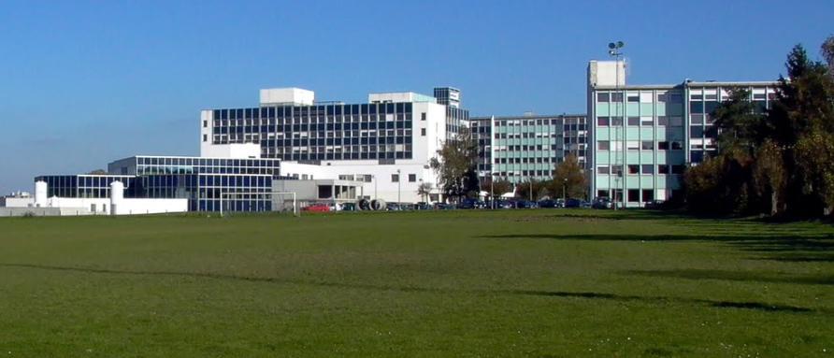

Adresse du jour :
C.H.B.A.H., rue Laplace 40, 4100 Seraing Tél : 04/338 70 00
Auditorium au niveau -2 > accueil organisé dans le hall d'entrée

9h 00 - 9h 30 |  | 30 min | Accueil café
9h 30 - 9h 45 | A.F.T.S.H.  J.C. Scaffe  Vice-Président | 15 min | Accueil des participants et nouvelles de l’Association.
9h 45 - 10h 05 | C.H.B.A.H.  M. Tamagnini  Chef de division | 15 min  5 min | Présentation du Centre Hospitalier du Bois de l'Abbaye et de Hesbaye.  Présentation de l'organisation du service technique et études.  Questions - Réponses.
10h 05 - 10h 25 | C.H.B.A.H.  René Tillieux  Directeur technique | 15 min  5 min | Missions de Bureau d'études, de Bureau de Planification - Coordination et de surveillance de chantier assumés par le Service technique de l'Institution, ceci dans le cadre d'un projet de près de 18.000 m² réalisé en de nombreuses phases dont 12.000 m² de nouvelles constructions et 6.000 m² de rénovations.  Coordination avec les chefs d’équipes des différentes sociétés.  Questions - Réponses.
10h 25 - 10h 55 | C.H.B.A.H.  René Tillieux  Directeur technique | 25 min  5 min | Au rez-de-chaussée :  - Réaménagement du service des urgences avec  - augmentation des surfaces  - zone de tri, ..  - couloirs ambulants et hospitalisés  - Couloir de liaison  - Création d’un nouveau service de 3 x 6 lits de soins intensifs  Au sous-sol  - Création de 6 nouveaux cabinets de consultations de cardiologie.  Questions - Réponses.
10h 55 - 11h 25 |  | 30 min | Pause café
11h 25 - 11h 45 | Schneider Electric  Christian Laurent  Segment "Hôpitaux" | 15 min  5 min | Solution intégrée pour les salles d'opération.  Questions - Réponses.
11h 45 - 12h 15 | C.H.B.A.H.  René Tillieux  Directeur technique | 25 min  5 min | Installations techniques.  Dédoublement de la chaufferie et de la production d’eau glacée.  Questions - Réponses.
12h 15 - 13h 00 | C.H.B.A.H.  René Tillieux  Directeur technique | 25 min  20 min | Visite des chaufferies et des productions d’eau glacée.  Visite de deux plateaux des unités de soins intensifs.  Questions - Réponses.
13h 00 - 14h 00 |  | 60 min | Lunch dans le restaurant de l'hôpital au 5° étage
14h 00 - 14h 30 | C.H.B.A.H.  René Tillieux  Directeur technique | 25 min  5 min | Nouvelle cuisine en chaîne froide d'une capacité de production de 8.000 repas par jour.  Questions - Réponses.
14h 30 - 15h 15 | C.H.B.A.H.  René Tillieux  Directeur technique | 45 min | Visite des nouvelles cuisines et des locaux techniques.  Questions - Réponses.

